Newsletter Safran Nacelles septembre 2019

Safran Nacelles au Salon du Bourget

Safran Nacelles était présent au salon du Bourget 2019 sur le stand Safran, et a présenté sa nacelle A330neo, l’une des plus grandes nacelles au monde avec ses 3,65m de diamètre, ainsi que son offre de service NacelleLife™.

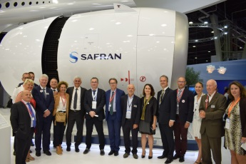
Le salon fut l’occasion de célébrer divers événements :

NormandieAeroEspace, accompagnée d'institutionnels locaux dont le président du Conseil Régional Normand Hervé Morin ont été accueillis sur le stand par Stéphanie Agamennone, Directrice de la Communication et Olivier Aguillon, Directeur de l’établissement du Havre.

Safran Nacelles a signé un contrat de services exclusif de cinq ans avec Corsair pour la maintenance des inverseurs de poussée des A330ceo.

Airbus a remis à Safran Nacelles, le prix Airbus Supplier Customer Support, prix basé sur le processus d’évaluation des fournisseurs d’Airbus prenant en compte les commentaires de plus de 170 clients Airbus sur la performance de des services.

Enfin, Safran Nacelles a célébré la livraison de sa 1 000e nacelle A320neo, propulsée par les moteurs LEAP-1A de CFM International*, à TAP Air Portugal. Ce jalon majeur intervient trois ans après la 1ère livraison à Airbus, en avril 2016. En 2018, la société a produit 440 unités, chiffre qui devrait encore augmenter pour dépasser la barre annuelle des 700 d'ici 2020.

Autres participations aux salons aéronautiques internationaux
- Safran Nacelles est présent sur plusieurs salons en cette fin d’année 2019 :
- le salon Maintenance, Repair and Overhaul (MRO) Asia Pacific à Singapour du 24 au 26 septembre
- le salon Maintenance, Repair and Overhaul (MRO) Europe à Londres du 15 au 17 octobre
- le salon dédié à l’aviation d’affaires NBAA à Las Vegas du 22 au 24 octobre
- le Dubai Airshow dédié à l’aviation commerciale du 17 au 21 novembre.

Semaine de la science
Safran Nacelles sera, cette année encore, présente au Village des Sciences à l’Hôtel de Ville du Havre durant la semaine de la Science du 10 au 12 octobre avec des démonstrations, des manipulations, et des explications sur ses métiers.

